ЗАТВЕРДЖЕНО
постановою Кабінету Міністрів України
від 5 грудня 2007 р. N 1386

ЗМІНИ,
що вносяться до постанови Кабінету Міністрів України
від 17 липня 2003 р. N 1073

"Куртка зимова із знімним коміром
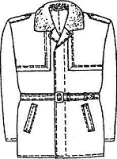 ";

"Куртка польова
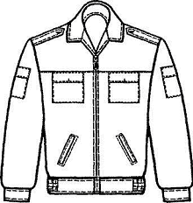 ";

"Куртка хутряна
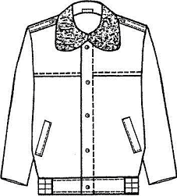 ";

"Майка-тільник
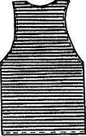 ";

"Ремінь поясний з пряжкою
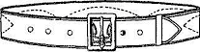 ";

"Загальновійськова емблема військовослужбовців
Збройних Сил
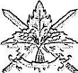

Емблема військовослужбовців механізованих військ
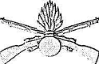

Емблема військовослужбовців танкових військ
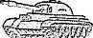

Емблема військовослужбовців ракетних військ та артилерії
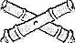

Емблема військовослужбовців аеромобільних військ
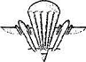
Емблема військовослужбовців авіації
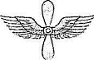

Емблема військовослужбовців зенітних ракетних військ
Повітряних Сил
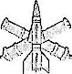

Емблема військовослужбовців радіотехнічних військ
Повітряних Сил
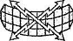

Емблема військовослужбовців морської піхоти


Емблема військовослужбовців військ зв'язку
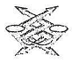

Емблема військовослужбовців юридичної служби
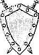

Емблема військовослужбовців медичної служби
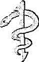

Емблема військовослужбовців Військової служби правопорядку
у Збройних Силах


Емблема військовослужбовців автомобільних і дорожніх військ
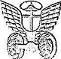

Емблема військовослужбовців служби військових сполучень
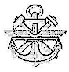

Емблема військовослужбовців інженерних військ


Емблема військовослужбовців частин та підрозділів логістики
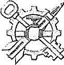

Емблема військовослужбовців частин та підрозділів
радіоелектронної боротьби
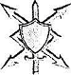

Емблема військовослужбовців військ радіаційного, хімічного
та бактеріологічного захисту


Емблема військовослужбовців військово-топографічної служби
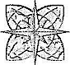

Емблема військових диригентів та музикантів
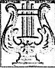 ";

"Нарукавний знак військовослужбовців Генерального штабу
Збройних Сил
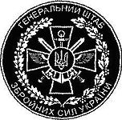 ";

"Нарукавна нашивка "Державний Прапор України"
 ";

"Беретний знак військовослужбовців Збройних Сил
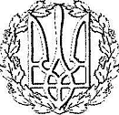 ";

"Затискач до краватки
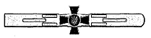 ";

"Ґудзики до обмундирування
 ";

